Y]
COLÉGIO FAG
3º ANO – ENSINO FUNDAMENTAL I
Atividades
Nº
Aluno:
Data:

Orientações:

Olá querido aluno (a), a professora preparou algumas atividades para que você possa estar revisando e estudando o conteúdo que já trabalhamos em sala!

- Utilize um caderno que você tenha em casa (um caderno usado, ou do ano anterior da escola);
- Se não tiver caderno, poderá estar utilizando de folhas de sulfite;
- Todo o conteúdo que será disponibilizado terá que ser copiado e resolvido (não precisa ser impresso);
- Coloque a data referente ao dia da realização da sua atividade. (ex: Cascavel, ___, de março de 2020).

Disciplina de Ciências

Solo fértil e o feijão
Pesquise e responda:

1) O que é um solo fértil?

2) Vamos realizar uma experiência enquanto estivermos em casa esperando as aulas retornarem. E ao final vamos ver que tamanho ficará nossa planta.

Materiais necessários

- 1 garrafa pet
- 3 sementes de feijão
- Terra fértil
- Água

Procedimentos:

- Pedir para o papai ou a mamãe cortar a garrafa pet para que você realize o plantio.

Seguir o exemplo:
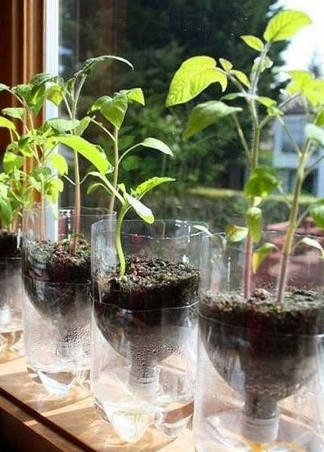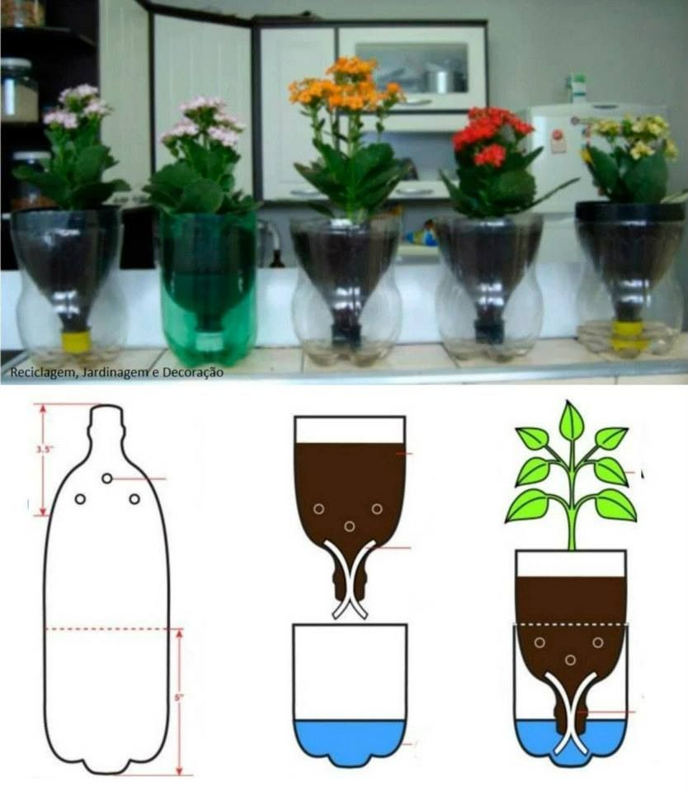

- Em seguida em uma folha sulfite monte um quadro de registro de observação do crescimento do feijão em forma de desenho. Registrar no período de 15 dias.

A evolução das sementes ao longo do tempo
Tipo de semente | 1º dia  Data___/___/___ | 2º dia  Data___/___/___ | 3º dia  Data___/___/___ | 4º dia  Data___/___/___

Exemplo de como você pode fazer.
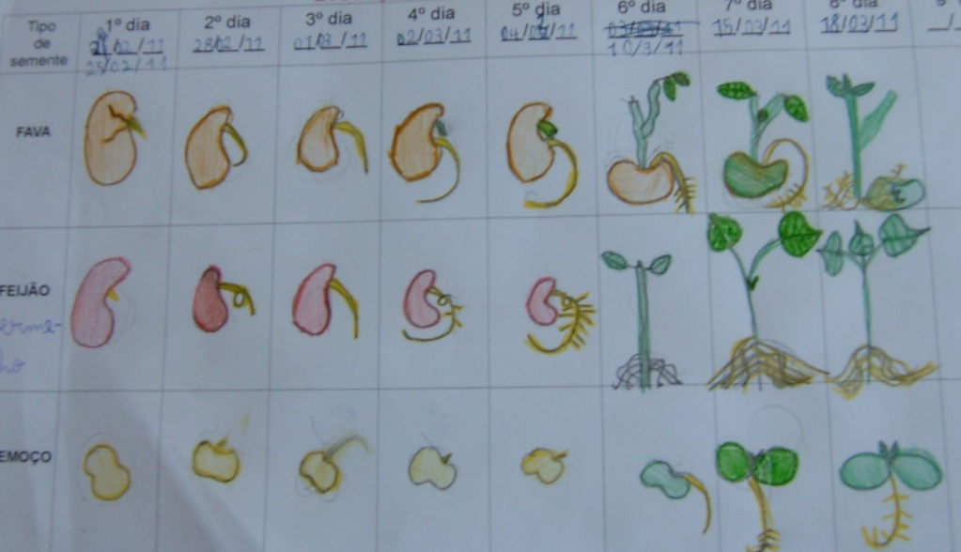

Para ler e refletir:
